UNIVERZITET U TUZLI - FAKULTET ELEKTROTEHNIKE
Godina studija: I Predmet: OSNOVI ELEKTROTEHNIKE 1

Zadaci iz oblasti elektrostatika i jednosmjerne struje za studente koji imaju ukupno manje od 30 osvojenih bodova – 30.01.2009.g.

Grupa A

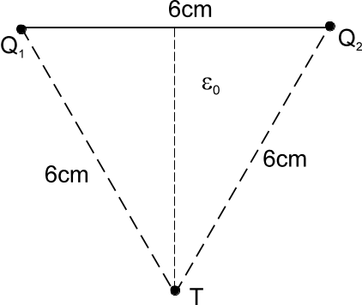  1.) Dva tačkasta naelektrisanja nalaze se u vazduhu kao na slici. Odrediti jačinu električnog polja i potencijal u tački T, ako je  Q₁=-Q₂=1 [nC]. | 2.) Odrediti izraze za električno polje i potencijal unutar i izvan lopte poluprečnika R, prikazane na slici, naelektrisane ravnomjerno gustinom zapreminskog naelektrisanja ρ. Sistem se nalazi u vazduhu  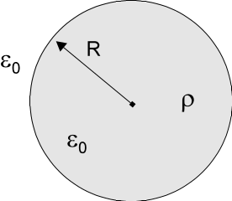
3.) U kolu na slici prvo je zatvoren prekidač P₁. Kada se uspostavi stacionarno stanje zatvori se i prekidač P₂. Odrediti proteklu količinu naelektrisanja kroz kondenzator poslije zatvaranja prekidača P₂. Poznato je: E₁=10[V], E₂=20[V], E₃=5[V], R₁=R₃=R₅=5[Ω], R₂=R₄=10[Ω], C=0,3[mF].  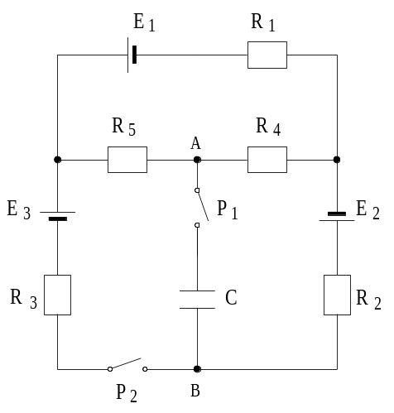 | 4.) Primjenom principa superpozicije odrediti struju kroz otpornik R₅ u kolu na slici. Poznato je: I_{s2}=0,4[A], E=40[V], E₃=60[V], R=100[Ω], R₄=40[Ω] i R₅=20[Ω].  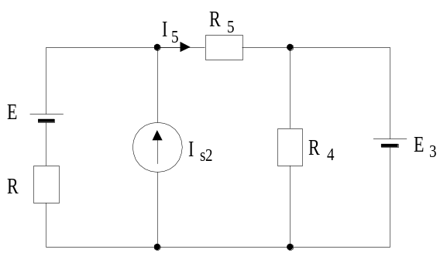

Predmetni nastavnik: dr.sc.Izudin Kapetanović, redovni profesor
Saradnici: mr.sc. Majda Tešanović, viši asistent
mr.sc. Mensur Kasumović, viši asistent
mr.sc. Mario Pejdanović, viši asistent

UNIVERZITET U TUZLI - FAKULTET ELEKTROTEHNIKE
Godina studija: I Predmet: OSNOVI ELEKTROTEHNIKE 1

Zadaci iz oblasti elektrostatika i jednosmjerne struje za studente koji imaju ukupno manje od 30 osvojenih bodova – 30.01.2009.g.

Grupa B

1.) Dva tačkasta naelektrisanja nalaze se u vazduhu kao na slici. Odrediti jačinu električnog polja i potencijal u tački A, ako je  Q₁=-Q₂= 5 [nC].  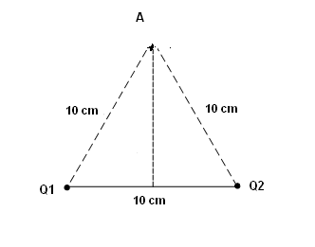 | 2.) Unutar cilindra poluprečnika R nalazi se prostorno naelektrisanje stalne zapreminske gustine ρ, prikazano na slici. Sistem se nalazi u vakuumu. Odrediti intenzitet vektora električnog polja u funkciji rastojanja r od ose cilindra kao i potencijal u odnosu na referentnu tačku R_{p}>R.  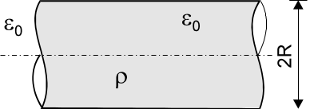
3.) Odrediti proteklu količinu naelektrisanja kroz kondenzatore kola prikazanog na slici od trenutka zatvaranja prekidača P do uspostavljanja novog stacionarnog stanja. Poznato je: E₁=100[V], E₂=200[V], E₃=300[V], C₁=C₅=1[μF], C₂=C₄=2[μF], C₃=3[μF].  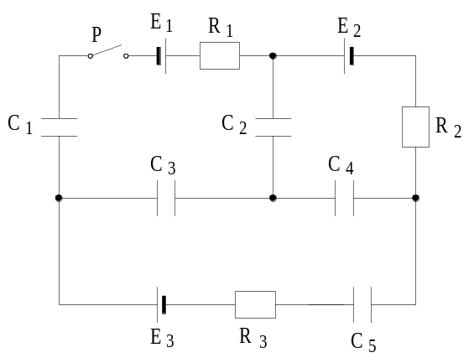 | 4.) Primjenom principa superpozicije odrediti struju u grani sa otpornikom R₅ u kolu sa slike. Poznato je: I_{s1}=2[A], I_{s2}=0,5[A], E₁=150[V], E₂=25[V], R₁=R₂=100[Ω], R₃=25[Ω], R₄=20[Ω] i R₅=30[Ω].  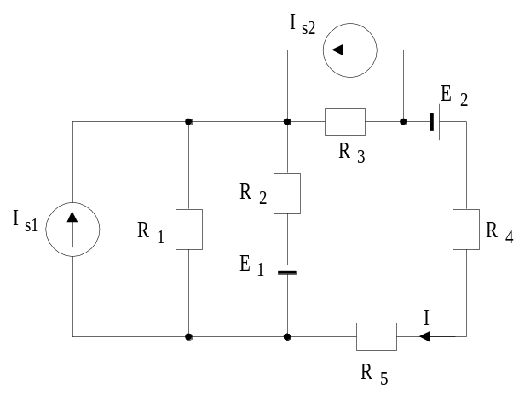

Predmetni nastavnik: dr.sc.Izudin Kapetanović, redovni profesor
Saradnici: mr.sc. Majda Tešanović, viši asistent
mr.sc. Mensur Kasumović, viši asistent
mr.sc. Mario Pejdanović, viši asistent

